Le Cottage Petit Lu

Tous les atouts d’un grand dans un volume réduit

Année 2013 - 2 chambres - 4 personnes - superficie : 22 m² environ

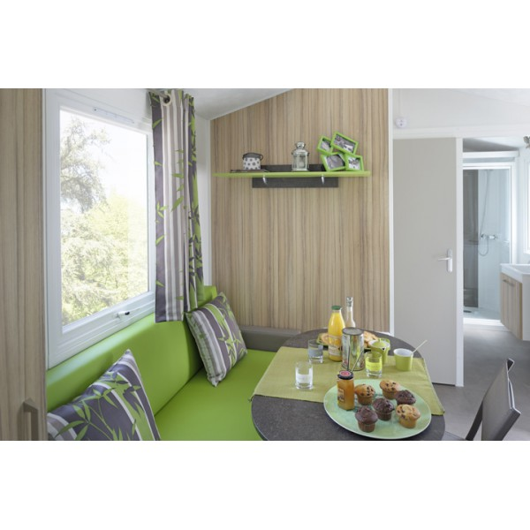
Une implantation classique redéfinie pour plus d’efficacité.

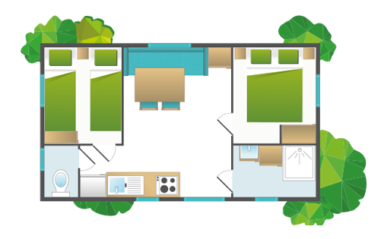

Descriptif

Séjour avec coin cuisine aménagée :
Evier, réfrigérateur, cafetière, micro-onde, 2 feux gaz, hotte aspirante, placards, table, chaises

Chambre 1 :

1 lit de 140 X 190 cm, (couette et oreillers fournis), placard-penderie

Chambre 2 :

2 lits de 80 x 190, (couettes et oreillers fournis), placard-penderie

Salle d'eau :

Douche, lavabo, placard

WC séparés

Terrasse avec salon de jardin - TV

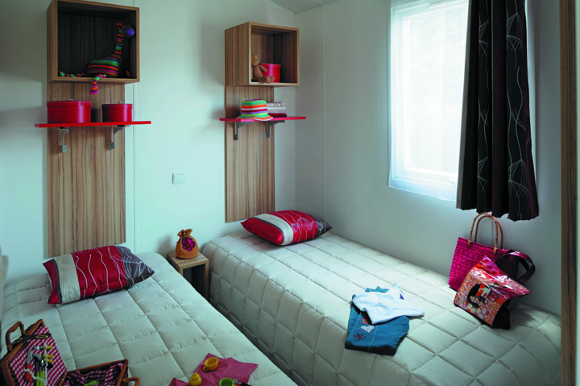
Photos et plan non contractuels.

